Решение Рассказовского городского Совета народных депутатов Тамбовской области
от 28 сентября 2011 г. N 296
(пятый созыв двадцать второе заседание)
"Об утверждении Положения "О гербе города Рассказово Тамбовской области"

Рассмотрев проект Положения "О гербе города Рассказово Тамбовской области", руководствуясь статьями 9, 28 Федерального закона от 06.10.2003 N 131-Ф3 "Об общих принципах организации местного самоуправления в Российской Федерации", статьями 4, 20 Устава города Рассказово,
Рассказовский городской Совет народных депутатов решил:
1. Утвердить Положение "О гербе города Рассказово Тамбовской области", согласно приложению.
2. Направить настоящее решение в Геральдический совет при Президенте Российской Федерации с целью внесения герба города Рассказово в Государственный регистр Российской Федерации.
3. Настоящее решение вступает в силу с момента опубликования в газете "Трудовая новь", но не ранее внесения герба города Рассказово в государственный геральдический регистр.
4. Контроль за исполнением настоящего решения возложить на постоянную комиссию по вопросам местного самоуправления и депутатской этики (Терехов).

Глава города А. Колмаков

Приложение

Положение
"О гербе города Рассказово Тамбовской области"
(утв. решением Рассказовского городского Совета народных депутатов Тамбовской области
от 28 сентября 2011 г. N 296)

Настоящим Положением устанавливается герб муниципального образования городской округ город Рассказово Тамбовской области (далее - город Рассказово) в качестве официального символа, его описание и порядок использования.

1. Общие положения

1.1. Герб муниципального образования городской округ город Рассказово Тамбовской области (далее - герб города Рассказово) является официальным символом города Рассказово.
1.2. Герб города Рассказово отражает исторические, культурные, социально-экономические, национальные и иные местные традиции.
1.3. Положение о гербе города Рассказово с приложениями на бумажных и электронных носителях хранится в архиве города Рассказово и доступно для ознакомления всем заинтересованным лицам.
1.4. Герб города Рассказово подлежит государственной регистрации в порядке, установленном федеральным законодательством и законодательством Тамбовской области.

2. Геральдическое описание и обоснование символики герба города Рассказово

2.1. Геральдическое описание герба города Рассказово гласит:
"В червленом поле серебряная выделанная кожа, обремененная черным клубком шерсти и сопровожденная золотыми головками колосьев, расходящимися в кольцо".
2.2. Герб города Рассказово может воспроизводиться в многоцветном и одноцветном равно допустимых вариантах. Герб города Рассказово в одноцветном варианте может воспроизводиться условной штриховкой для обозначения цветов (шафировкой).
2.3. Герб города Рассказово в соответствии со статьёй 4 Закона Тамбовской области от 27 марта 2003 г. N 108-З "О гербе Тамбовской области" может воспроизводится с вольной частью - четырехугольником, примыкающим к верхнему правому углу герба города Рассказово с воспроизведенными в нем фигурами из герба Тамбовской области.
2.4. Герб города Рассказово в соответствии с Методическими рекомендациями по разработке и использованию официальных символов муниципальных образований (Раздел 2, Глава VIII, п.п. 45 - 46), утвержденными Геральдическим советом при Президенте Российской Федерации 28.06.2006 года может воспроизводиться со статусной короной установленного образца.
2.5. Рисунки герба города Рассказово в многоцветном и одноцветном вариантах приводятся в приложениях 1 - 9 к настоящему Положению, являющихся неотъемлемыми частями настоящего Положения.
2.6. Обоснование символики герба города Рассказово.
Герб города Рассказово языком символов и аллегорий отражает географические, исторические и другие особенности города, связывающие его прошлое и настоящее.
Первые фабрики по производству кож и сукна появились в Рассказово во второй половине XVIII века. И в настоящее время в городском округе действует фабрика по пошиву меховой одежды и кожевенный завод.
Главная фигура герба - выделанная шкура - является символом кожевенного производства, символом связи поколений, символом обобществленного труда (изготовителей шкур и мастеровых по пошиву одежды и обуви).
В центре шкуры - клубок шерсти - символизирует старинное кустарное производство Рассказовских мастеров - вязание шерстяных изделий.
Город Рассказово является административным центром Рассказовского района, основным видом деятельности которого является сельское хозяйство, что символически отражено в гербе города расходящимися, словно солнечные лучи, золотыми колосьями.
Красный цвет - символ труда, мужества, жизнеутверждающей силы, красоты и праздника.
Серебро - символ чистоты, открытости, божественной мудрости, примирения.
Черный цвет символизирует благоразумие, мудрость, скромность, честность.
Золото - символ урожая, богатства, стабильности, уважения, солнечного тепла и энергии.
2.7. Авторская группа:
идея герба: Алексей Чесноков, Андрей Литовский, Геннадий Курносов (г. Рассказово);
геральдическая доработка: Константин Мочёнов (г. Химки);
художник и компьютерный дизайн: Оксана Афанасьева (г. Москва);
обоснование символики: Вячеслав Мишин (г. Химки).

3. Порядок воспроизведения и размещения герба города Рассказово

3.1. Воспроизведение герба города Рассказово, независимо от его размеров и техники исполнения, должно точно соответствовать геральдическому описанию, приведенному в пункте 2.1 настоящего Положения.
3.2. Порядок размещения Государственного герба Российской Федерации, герба Тамбовской области, герба города Рассказово и иных гербов производится в соответствии с законодательством Российской Федерации и законодательством Тамбовской области, регулирующим правоотношения в сфере геральдического обеспечения.
3.3. При одновременном размещении Государственного герба Российской Федерации (или герба Тамбовской области) и герба города Рассказово герб города Рассказово располагается справа (расположение гербов 1-2). В настоящем пункте и далее в настоящем Положении расположение гербов указано "от зрителя".
3.4. При одновременном размещении четного числа гербов (более двух) соблюдается следующий порядок: 9-7-5-3-1-2-4-6-8-10, где 1 - Государственный герб Российской Федерации, 2 - герб Тамбовской области, 3 - герб города Рассказово. Далее равномерно располагаются гербы иных муниципальных образований, эмблемы, знаки общественных объединений, предприятий, учреждений или организаций.
3.5. При одновременном размещении Государственного герба Российской Федерации, герба Тамбовской области и герба города Рассказово, Государственный герб Российской Федерации размещается в центре. Слева от Государственного герба Российской Федерации располагается герб Тамбовской области, справа от Государственного герба Российской Федерации располагается герб города Рассказово (размещение гербов: 2-1-3).
3.6. При одновременном размещении нечетного числа гербов (более трех) соблюдается следующий порядок: 10-8-6-4-2-1-3-5-7-9-11, где 1 - Государственный герб Российской Федерации, 2 - герб Тамбовской области, 3 - герб города Рассказово. Далее равномерно располагаются гербы иных муниципальных образований, эмблемы, знаки общественных объединений, предприятий, учреждений или организаций.
3.7. Размер герба города Рассказово не может превышать размеры Государственного герба Российской Федерации, герба Тамбовской области, гербов иных субъектов Российской Федерации.
3.8. Высота размещения герба города Рассказово не может превышать высоту размещения Государственного герба Российской Федерации, герба Тамбовской области, гербов иных субъектов Российской Федерации.
3.9. Гербы, указанные в пунктах 3.3 - 3.6 настоящего Положения должны быть выполнены в единой технике.
3.10. Порядок изготовления, хранения и уничтожения герба, а также бланков, печатей и иных носителей изображения герба города Рассказово устанавливается решением Рассказовского городского Совета народных депутатов.

4. Порядок использования герба города Рассказово

4.1. Герб города Рассказово в многоцветном варианте размещается:
1) на вывесках, фасадах зданий органов местного самоуправления, муниципальных предприятий и учреждений;
2) в залах заседаний органов местного самоуправления города Рассказово;
3) в кабинетах главы города Рассказово, выборных должностных лиц местного самоуправления города Рассказово.
4.2. Герб города Рассказово в многоцветном варианте может размещаться:
1) в кабинетах первых заместителей, заместителей главы администрации города Рассказово, руководителей структурных подразделений администрации города Рассказово и их заместителей, руководителей муниципальных предприятий, учреждений и организаций и их заместителей;
2) на форме спортивных команд и отдельных спортсменов, представляющих городской округ город Рассказово;
3) на пассажирском транспорте и другом имуществе, предназначенном для транспортного обслуживания населения города Рассказово;
4) в заставках местных телевизионных программ;
5) на официальном сайте органов местного самоуправления города Рассказово в сети Интернет;
6) на стелах, указателях, знаках, обозначающих границу города Рассказово при въезде на территорию города Рассказово и выезде из нее.
4.3. Герб города Рассказово (в многоцветном или одноцветном вариантах) может воспроизводиться:
1) на бланках Рассказовского городского Совета народных депутатов;
2) на бланках администрации города Рассказово;
3) на бланках избирательной комиссии города Рассказово;
4) на бланках муниципальных правовых актов, предусмотренных Уставом города;
5) на бланках удостоверений лиц, осуществляющих службу на должностях в органах местного самоуправления, муниципальных служащих, депутатов Рассказовского городского Совета народных депутатов, членов иных органов местного самоуправления, служащих (работников) муниципальных предприятий, учреждений и организаций;
6) на бланках удостоверений к знакам различия, знакам отличия, установленных муниципальными правовыми актами;
4.4. Герб города Рассказово (в многоцветном или одноцветном варианте) может воспроизводиться:
1) на визитных карточках лиц, осуществляющих службу на должностях в органах местного самоуправления, муниципальных служащих, депутатов Рассказовского городского Совета народных депутатов, членов иных органов местного самоуправления; служащих (работников) муниципальных предприятий, учреждений и организаций;
2) на знаках различия, знаках отличия, установленных муниципальными правовыми актами;
3) на официальных периодических печатных изданиях, учредителями которых являются органы местного самоуправления города Рассказово, предприятия, учреждения и организации, находящиеся в муниципальной собственности города Рассказово;
4) на конвертах, открытках, приглашениях, календарях, а также на представительской продукции (значки, вымпелы, буклеты и иная продукция) органов местного самоуправления города Рассказово.
4.5. Герб города Рассказово (в многоцветном или одноцветном варианте) может быть использован в качестве геральдической основы для разработки наград и почетных званий города Рассказово.
4.6. Многоцветное воспроизведение герба города Рассказово может использоваться при проведении:
1) протокольных мероприятий;
2) торжественных мероприятий, церемоний с участием должностных лиц органов государственной власти Тамбовской области, главы города Рассказово, иных должностных лиц органов местного самоуправления города Рассказово;
3) иных официальных мероприятий.
4.7. Изображение герба города Рассказово в одноцветном варианте помещается на гербовых печатях органов местного самоуправления; предприятий, учреждений и организаций, находящихся в муниципальной собственности.
4.8. Использование герба города Рассказово или его воспроизведение в случаях, не предусмотренных пунктами 4.1 - 4.7 настоящего Положения, является неофициальным использованием герба города Рассказово.
4.9. Использование герба города Рассказово или его воспроизведение в случаях, не предусмотренных пунктами 4.1 - 4.7 настоящего Положения, осуществляется по согласованию с администрацией города Рассказово, в порядке, установленном постановлением администрации города Рассказово.

5. Контроль и ответственность за нарушение настоящего Положения

5.1. Контроль соблюдения установленных настоящим Положением норм возлагается на Рассказовский городской Совет народных депутатов, администрацию города Рассказово в соответствии с их полномочиями.
5.2. Ответственность за искажение рисунка герба, установленного настоящим Положением, несет исполнитель допущенных искажений.
5.3. Нарушениями норм воспроизведения и использования герба города Рассказово являются:
1) использование герба города Рассказово, в качестве геральдической основы гербов и флагов общественных объединений, муниципальных унитарных предприятий, муниципальных учреждений, организаций независимо от их организационно-правовой формы;
2) использование в качестве средства визуальной идентификации и рекламы товаров, работ и услуг, если реклама этих товаров, работ и услуг запрещена или ограничена в соответствии с федеральным законодательством.
3) искажение рисунка герба, установленного в пункте 2.1 раздела 2 настоящего Положения;
4) использование герба города Рассказово или его воспроизведение с нарушением норм, установленных настоящим Положением;
5) воспроизведение герба города Рассказово с искажением или изменением композиции или цвета, выходящим за пределы геральдически допустимого;
6) надругательство над гербом города Рассказово или его воспроизведением, в том числе путем нанесения надписей, рисунков оскорбительного содержания, использования в оскорбляющем нравственность качестве;
7) умышленное повреждение герба города Рассказово.

6. Заключительные положения

6.1. Внесение в композицию герба города Рассказово каких-либо изменений допустимо в соответствии с законодательством, регулирующим правоотношения в сфере геральдического обеспечения.
6.2. Право использования герба города Рассказово, с момента утверждения его Рассказовским городским Советом народных депутатов в качестве официального символа, принадлежит органам местного самоуправления города Рассказово.
6.3. Герб города Рассказово, с момента утверждения его Рассказовским городским Советом народных депутатов в качестве официального символа, согласно части четвертой Гражданского кодекса Российской Федерации, авторским правом не охраняется.

Приложение N 1
к Положению
"О гербе города Рассказово
Тамбовской области"
от 28 сентября 2011 г. N 296

Многоцветный рисунок герба
города Рассказово Тамбовской области
(гербовый щит)

"Многоцветный рисунок герба города Рассказово Тамбовской области (гербовый щит)"

Приложение N 2
к Положению
"О гербе города Рассказово
Тамбовской области"
от 28 сентября 2011 г. N 296

Одноцветный рисунок герба
города Рассказово Тамбовской области
(гербовый щит)


"Одноцветный рисунок герба города Рассказово Тамбовской области (гербовый щит)"
Приложение N 3
к Положению
"О гербе города Рассказово
Тамбовской области"
от 28 сентября 2011 г. N 296
Одноцветный рисунок
с условной штриховкой для обозначения цвета герба
города Рассказово Тамбовской области
(гербовый щит)

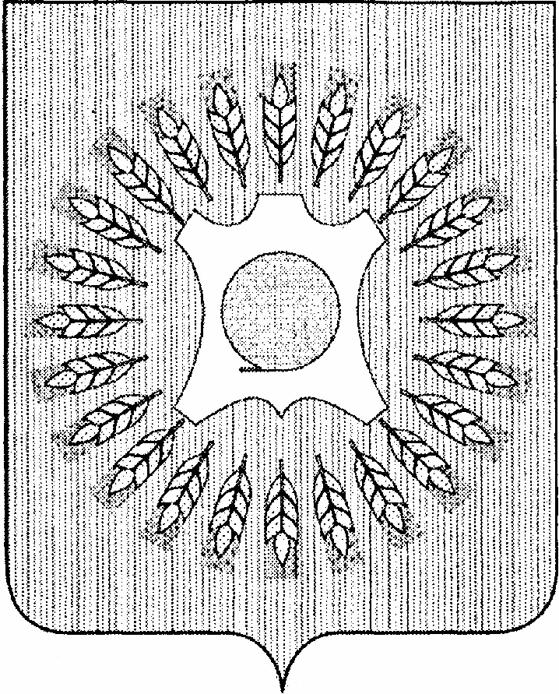
"Одноцветный рисунок с условной штриховкой для обозначения цвета герба города Рассказово Тамбовской области (гербовый щит)"

Приложение N 4
к Положению
"О гербе города Рассказово
Тамбовской области"
от 28 сентября 2011 г. N 296

Многоцветный рисунок герба
города Рассказово Тамбовской области
(гербовый щит с вольной частью)

"Многоцветный рисунок герба города Рассказово Тамбовской области (гербовый щит с вольной частью)"

Приложение N 5
к Положению
"О гербе города Рассказово
Тамбовской области"
от 28 сентября 2011 г. N 296

Одноцветный рисунок герба
города Рассказово Тамбовской области
(гербовый щит с вольной частью)

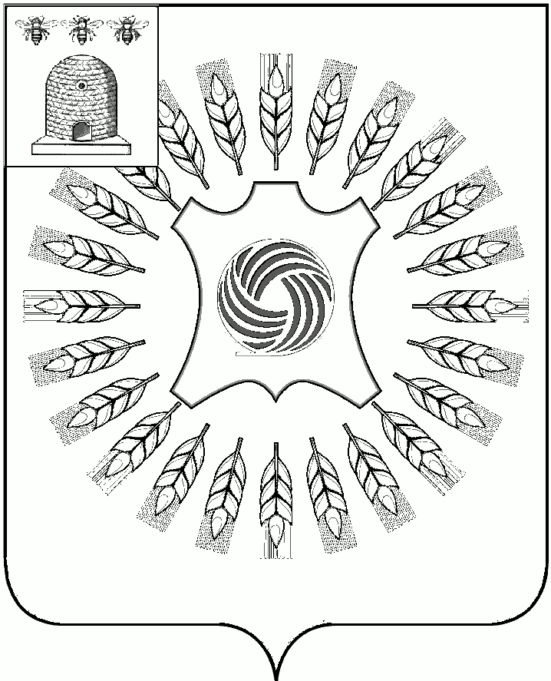"Одноцветный рисунок герба города Рассказово Тамбовской области (гербовый щит с вольной частью)"

Приложение N 6
к Положению
"О гербе города Рассказово
Тамбовской области"
от 28 сентября 2011 г. N 296

Одноцветный рисунок
с условной штриховкой для обозначения цвета герба
города Рассказово Тамбовской области
(гербовый щит с вольной частью)

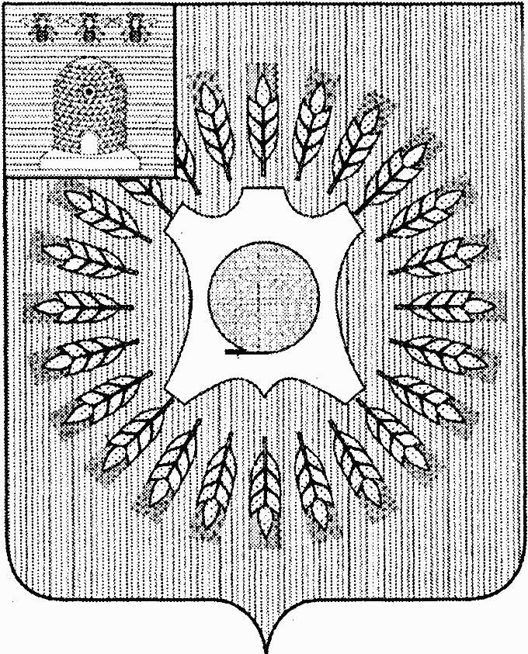"Одноцветный рисунок с условной штриховкой для обозначения цвета герба города Рассказово Тамбовской области (гербовый щит с вольной частью)"

Приложение N 7
к Положению
"О гербе города Рассказово
Тамбовской области"
от 28 сентября 2011 г. N 296

Многоцветный рисунок герба
города Рассказово Тамбовской области
(коронованный щит с вольной частью)

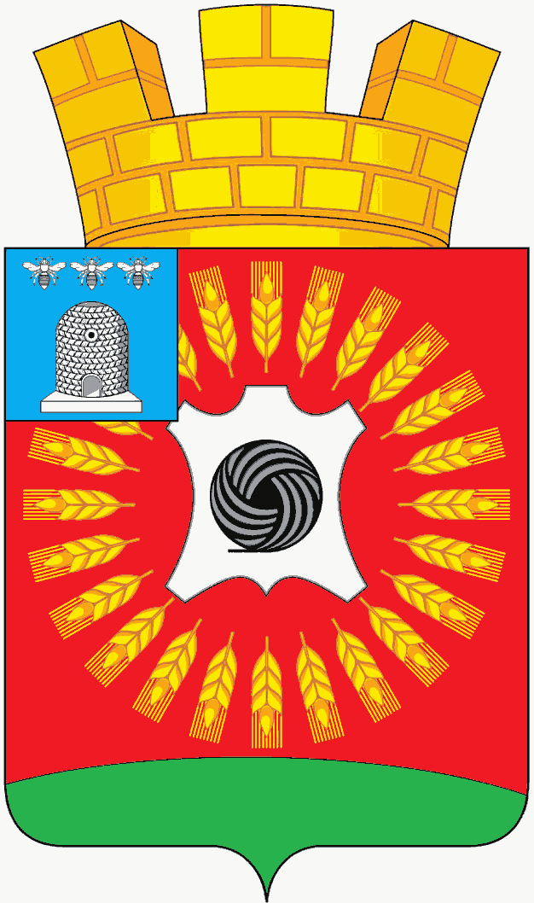
"Многоцветный рисунок герба города Рассказово Тамбовской области (коронованный щит с вольной частью)"

Приложение N 8
к Положению
"О гербе города Рассказово
Тамбовской области"
от 28 сентября 2011 г. N 296

Одноцветный рисунок герба
города Рассказово Тамбовской области
(коронованный щит с вольной частью)

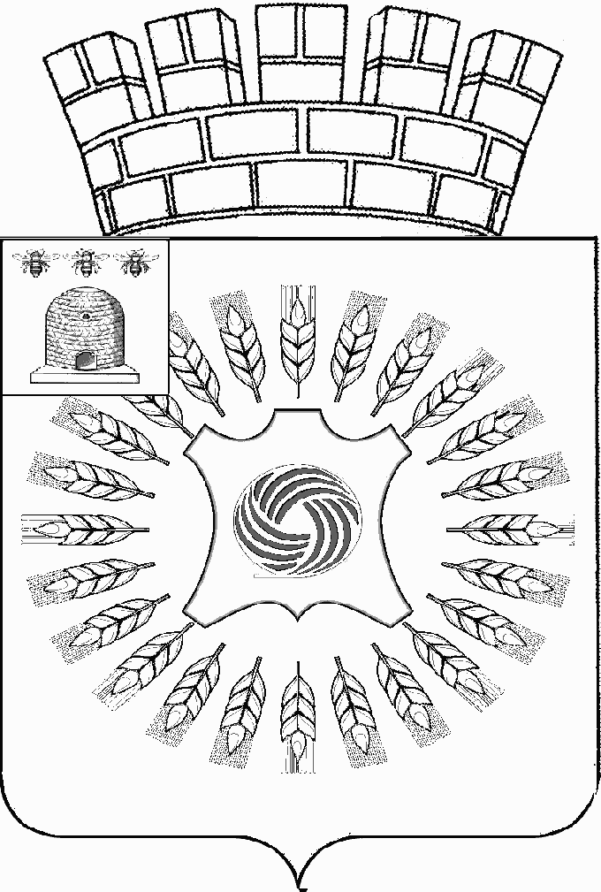
"Одноцветный рисунок герба города Рассказово Тамбовской области (коронованный щит с вольной частью)"

Приложение N 9
к Положению
"О гербе города Рассказово
Тамбовской области"
от 28 сентября 2011 г. N 296

Одноцветный рисунок
с условной штриховкой для обозначения цвета герба
города Рассказово Тамбовской области
(коронованный щит с вольной частью)

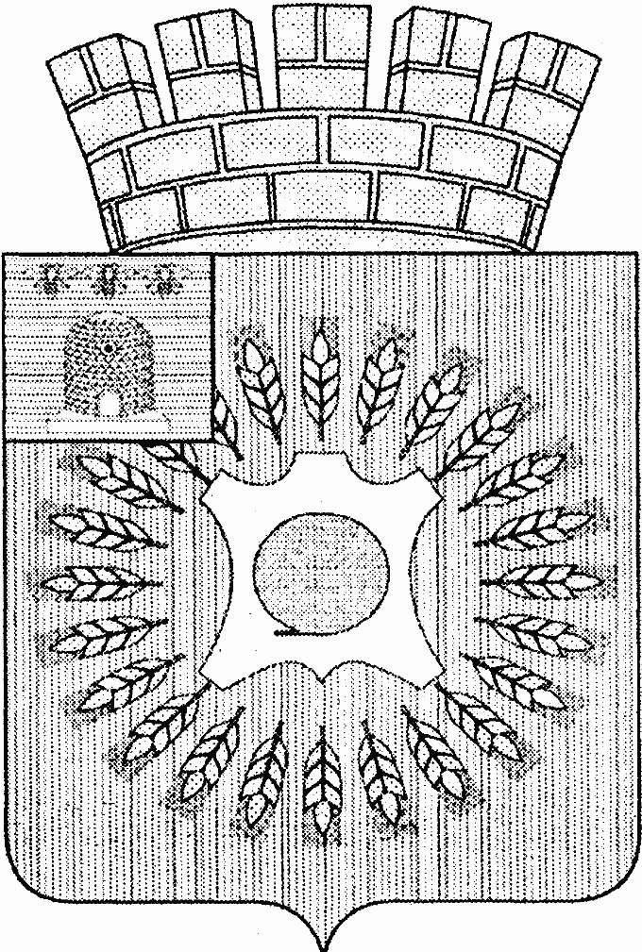
"Одноцветный рисунок с условной штриховкой для обозначения цвета герба города Рассказово Тамбовской области (коронованный щит с вольной частью)"

